Weihnachtsgrüße nach Langenberg,
hallo, ihr lieben Zwei- und Verbeiner,

heute habe ich ganz viel aus dem Fenster geschaut, ob sich das Wetter nicht vielleicht

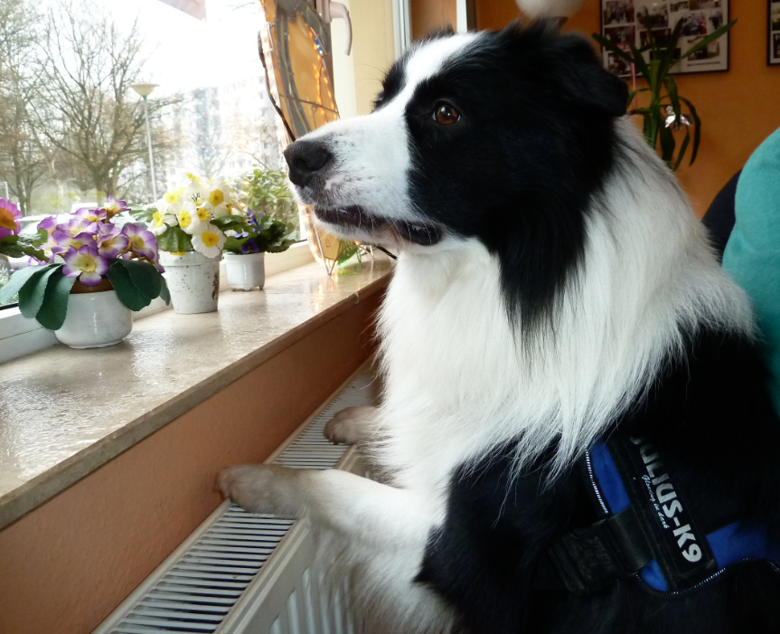

ändert. Aber da konnte ich lange warten, denn statt weißer Flocken fielen nur Regentropfen. Bäh! Drinnen bei Frauchens Arbeit war es viel gemütlicher, weil dort auch jede Menge Zweibeiner waren, die für mich Leckerlis in der Tasche hatten. Einer hat aber leider Schimpfe gekriegt, weil der mir so etwas Braunes zu fressen geben wollte. Hmm, roch lecker! Frauchen meinte aber leider, ich darf kein Spekulatius haben. Schade!

Vor kurzem waren wir `mal wieder dort, wo salziges Wasser auf Sang gespült wird. Toll, sage ich euch!! Es gab wieder ungeheuer viele Stöckchen zu retten und zu verbuddeln. Ich muss euch leider mitteilen, dass meine Menschen es immer noch nicht gelernt haben, sie nicht dauernd ins Wasser fallen zu lassen.
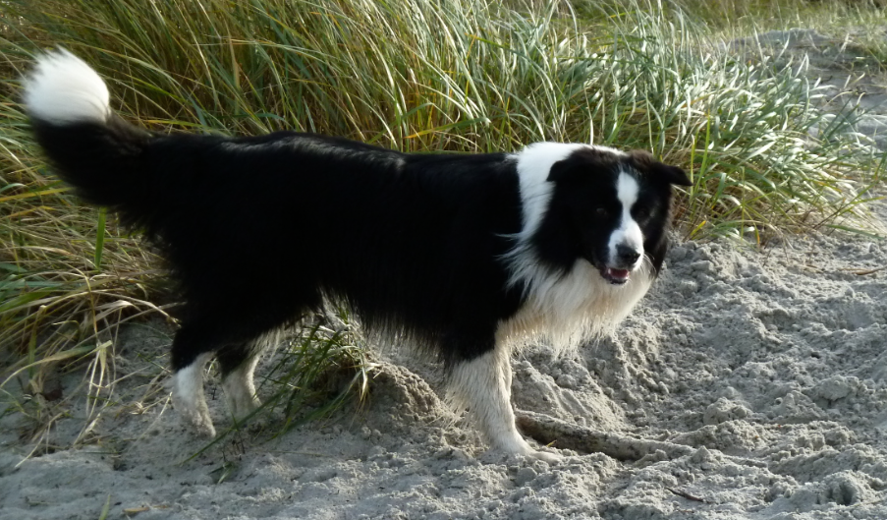

Naja, macht nichts, sie haben ja mich, und ich passe schon aus, dass keine Stöckchen verlieren. Dafür bin ich viel zu froh, wenn wir dort wieder einmal sind, und in diesem Jahr war es das dritte Mal. Meine Menschen sagen, das heißt Meck-Pomm.

Mit meinem Kumpel Felix hat es dort wieder viel Spaß gemacht, und wir haben tüchtig getobt.
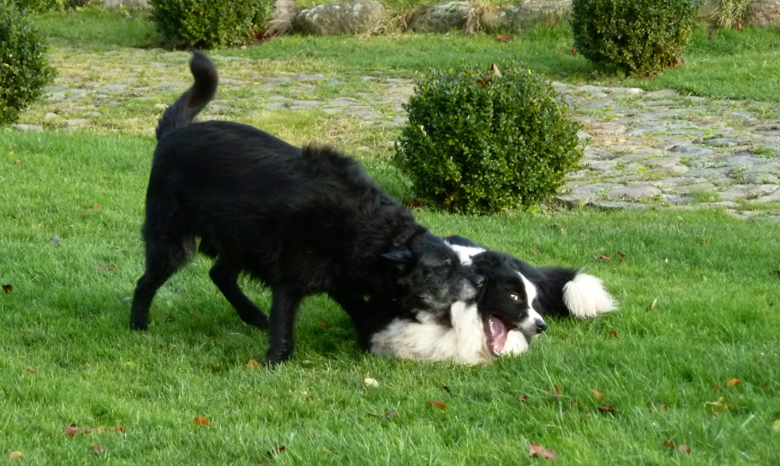

Er holt meinen Menschen zwar die Stöckchen nicht, ist aber immer viel schneller bei ihnen, wenn sie rufen. Meine Leckerlis schmecken ihm offenbar so gut, dass er lieber an meinen Menschen schnuppert als am Wegesrand. Prima fand ich, dass er immer fein auf sie aufgepasst hat, wenn ich über die Felder gerannt bin. Da kann ich mich auf ihn verlassen.

Natürlich habe ich es mir zwischendurch auch immer ordentlich gemütlich gemacht, damit der Matsch an meinem Fell trocknen und herunterrieseln konnte. Schließlich brauchte ich ja
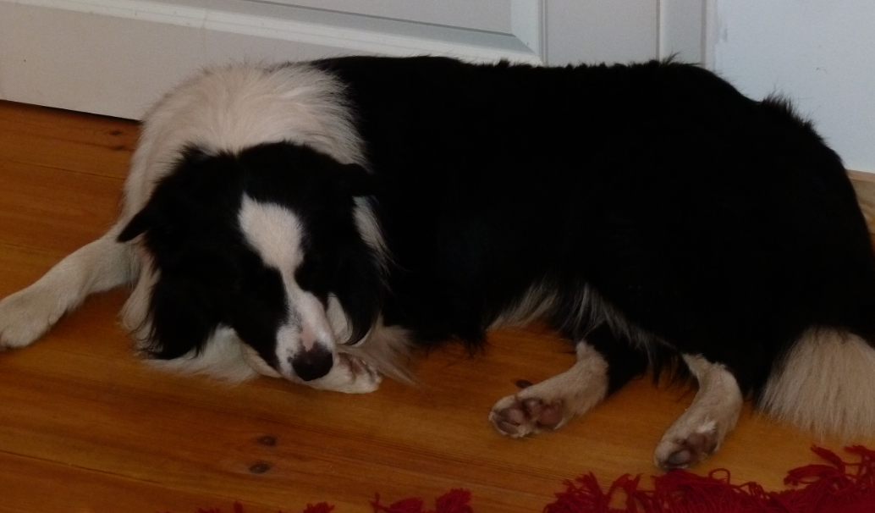

Platz für neuen Dreck. Herrlich, und dann das Bürsten – das ist schon ein rechtes Hundeleben nach meinem Geschmack!

Bevor ich euch allen schöne Weihnachten wünsche, möchte ich aber noch wissen, warum meine Menschen andauernd wissen wollen, wie es Connie geht und was ihre Läufigkeit macht. Also meine Läufigkeit finden sie gar nicht so spannend. Wenn ich an der Leine laufe, soll ich das oft langsamer tun und nicht so zeihen. Zieht Connie auch an der Leine?

So wünsche ich allen also frohe Weihnachten und hoffe, dass ihr euch alle auf dem Feld so herrlich dreckig machen könnt wie ich und dass ihr auch so schön gebürstet werdet. Auch meine Menschen wünschen alles Gute für das neue Jahr.
Euer Denni

